本校100學年度第一學期國中部九年級第二次月考各班成績第一名學生頒獎2012.01.17
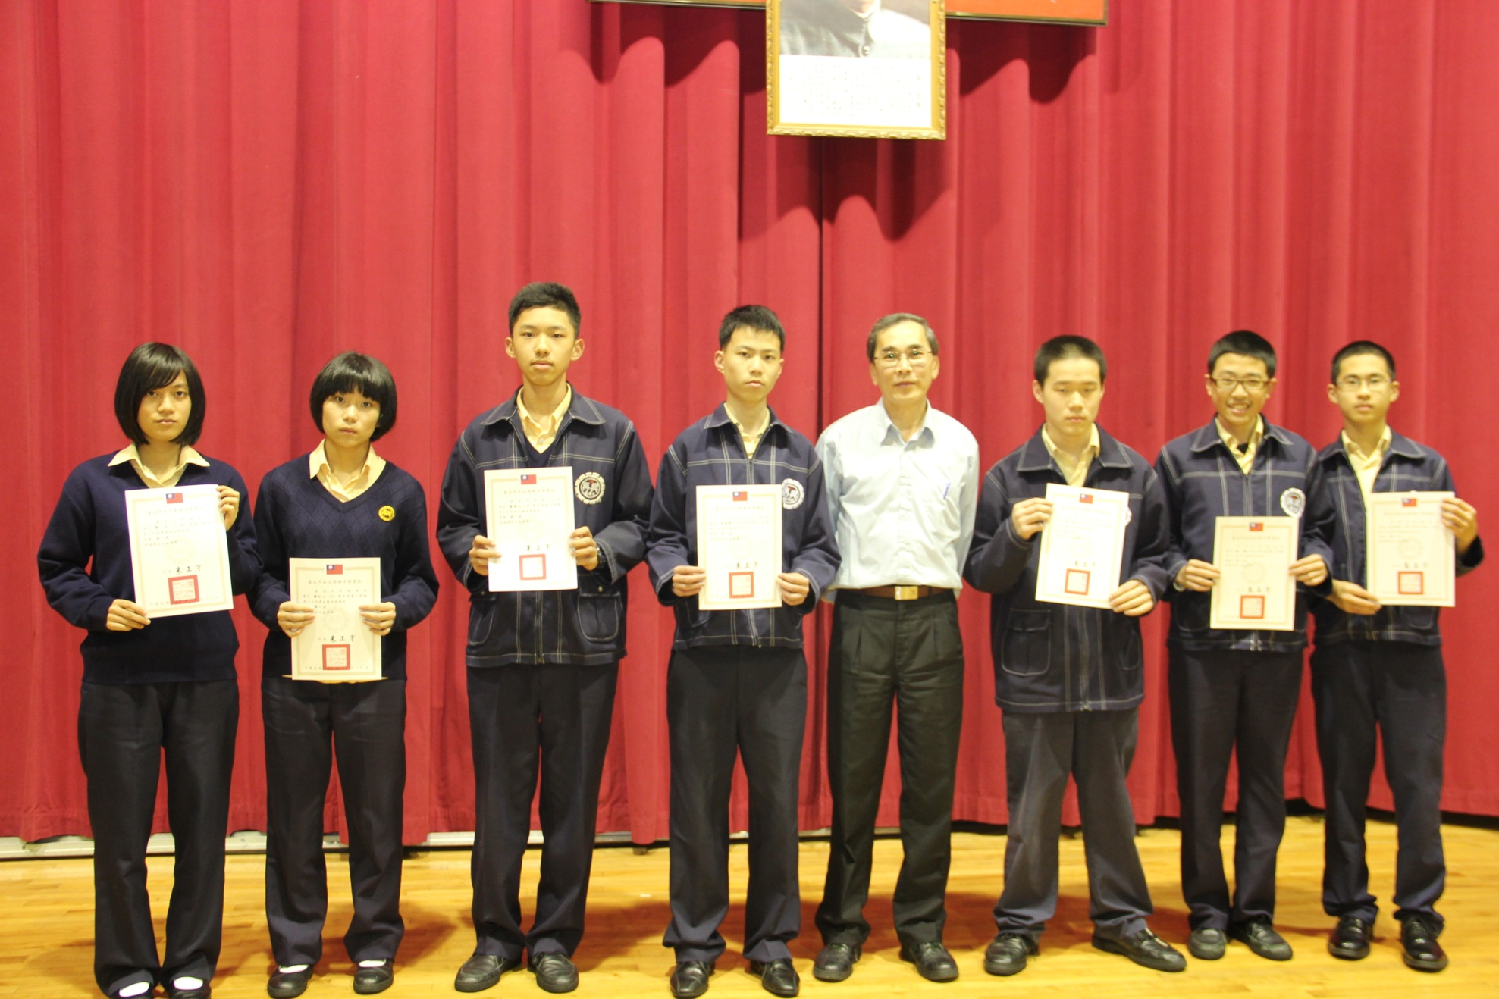
獲獎學生：趙芯（九忠）、陳如心（九孝）、蕭博允（九仁）、高炳凱（九愛）、劉人豪（九信）、鐘懿（九義）、洪英家（九和）

